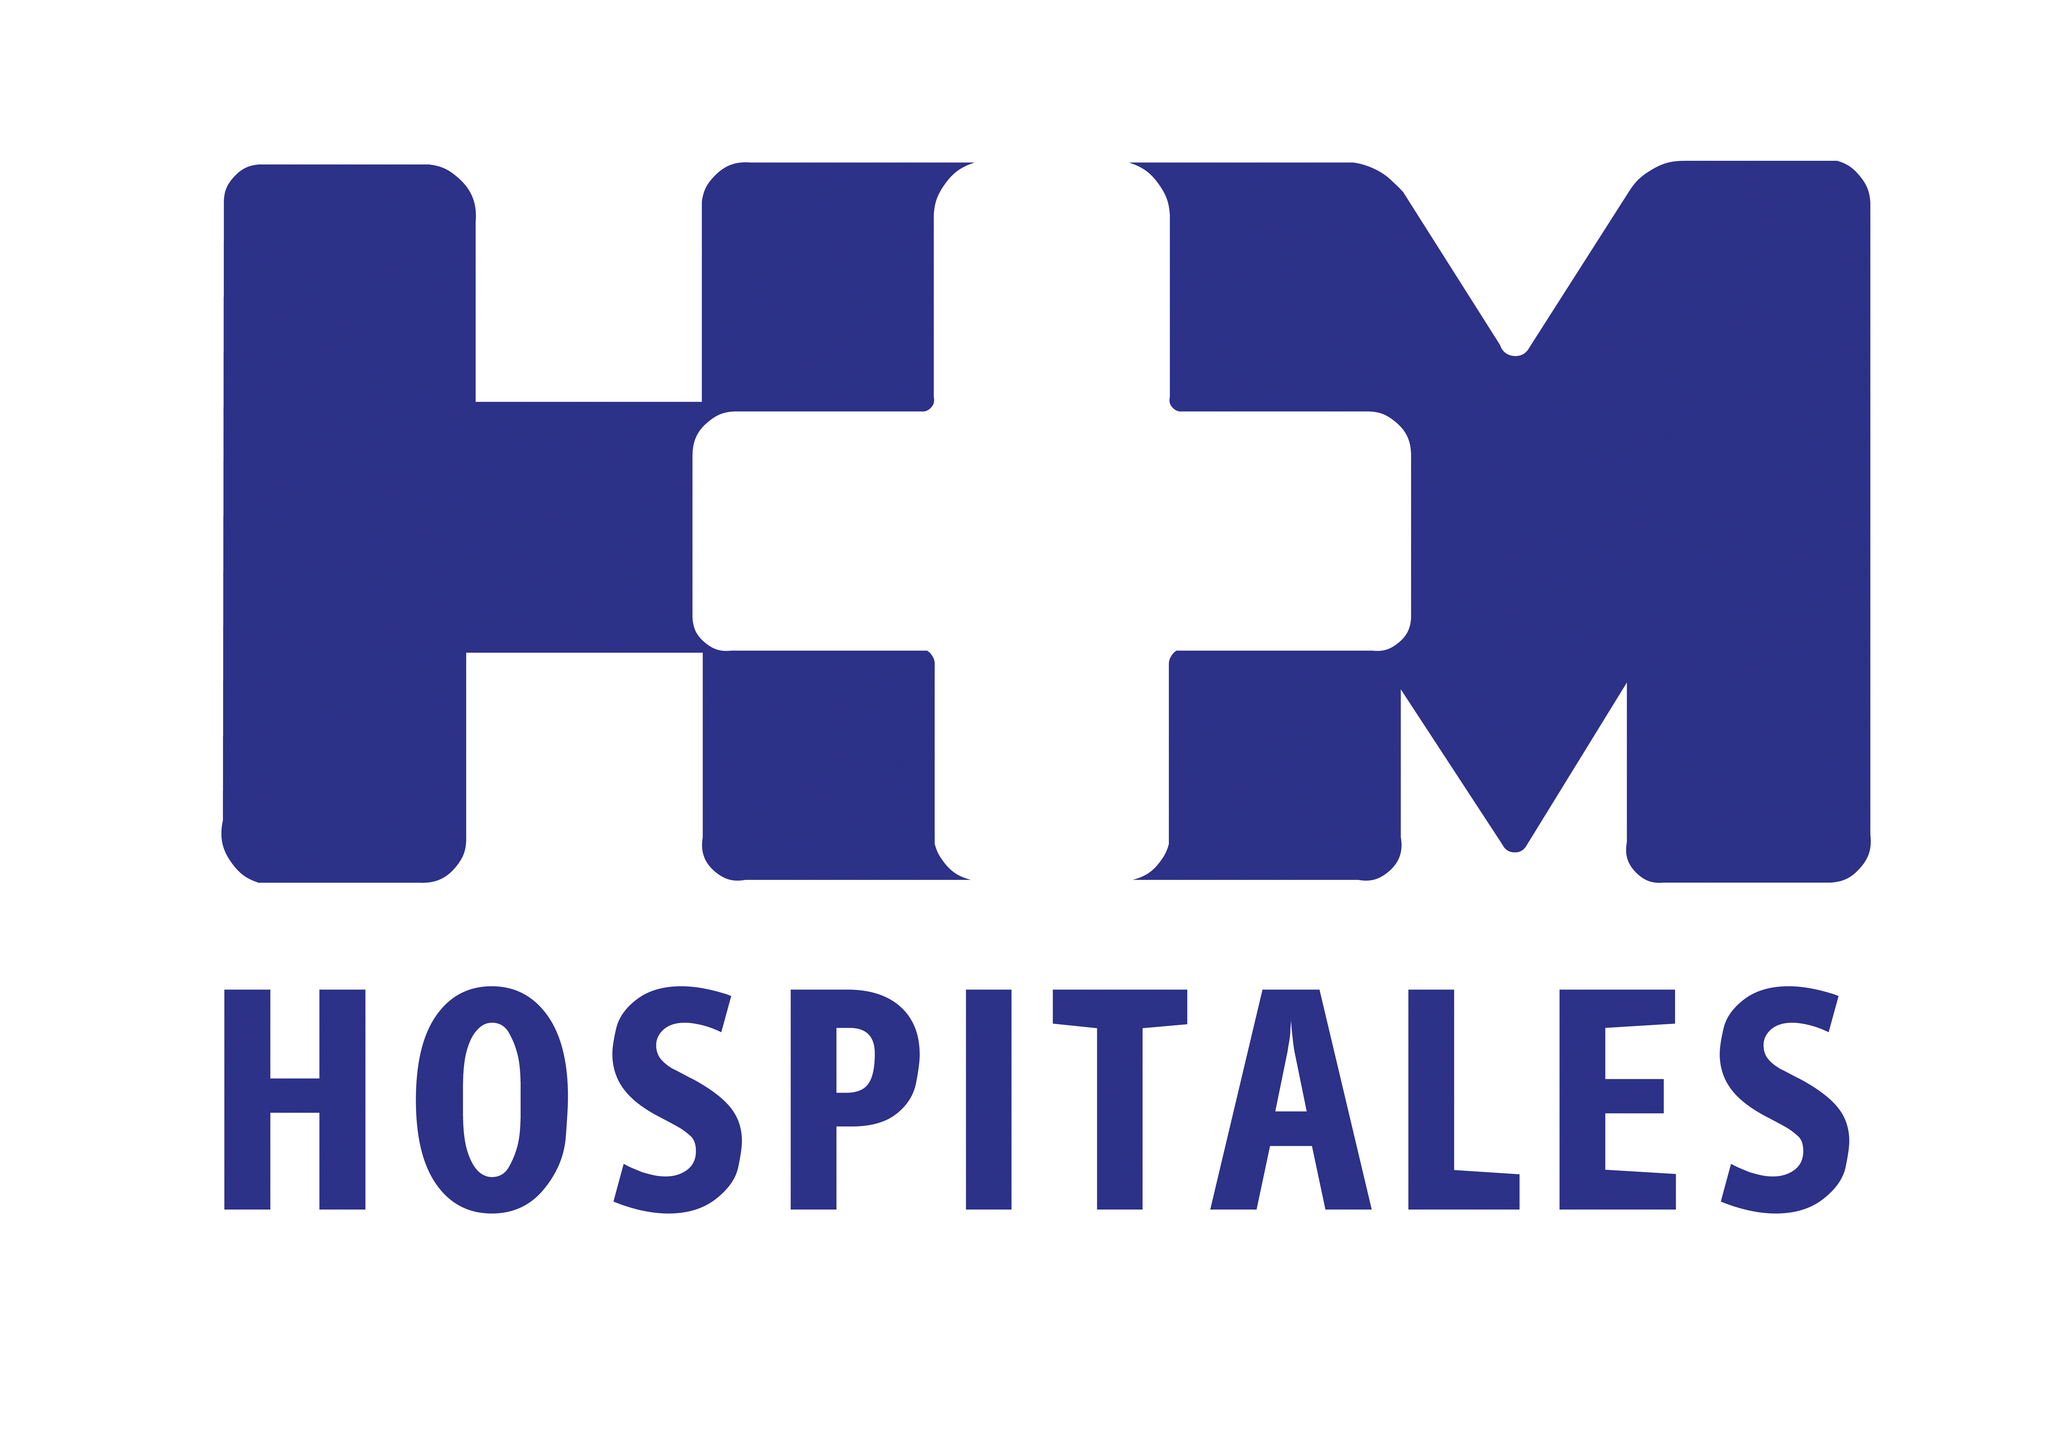

Las intervenciones las han llevado a cabo especialistas de los servicios de Cirugía General y Radiología

ÉXITO EN LAS 4 PRIMERAS ABLACIONES DE TUMORES HEPÁTICOS REALIZADAS CON EL SISTEMA POR MICROONDAS EN HM SANCHINARRO

- La ablación por microondas representa una excelente alternativa terapéutica para este tipo de pacientes, en los que sin esta opción de tratamiento se limitarían de una forma muy importante las posibilidades de un tratamiento local

- Se compone de un generador, una bomba de refrigeración y un aplicador para uso terapéutico bien por vía percutánea, vía abierta o mediante técnicas de cirugía mínimamente invasiva

- La tecnología de microondas también se puede utilizar en lesiones tumorales situadas en pulmón, riñón o hueso

Madrid, 18 de julio de 2014. Los servicios de Cirugía General y de Radiología del Hospital Universitario HM Sanchinarro han tratado a cuatro pacientes con tumores hepáticos primarios o secundarios con el sistema de microondas, una plataforma para la ablación térmica de tumores hepáticos primarios o secundarios (metástasis hepáticas de cualquier origen) que por su número, tamaño y/o localización no se consideran adecuadas para efectuar una resección quirúrgica. La evolución de los mismos ha sido totalmente satisfactoria en términos de un reducido tiempo quirúrgico, mínima estancia hospitalaria y un excelente control de la enfermedad.

Los Dres. Emilio Vicente y Yolanda Quijano, responsables del servicio de Cirugía General y Digestiva de HM Sanchinarro y el Dr. Avertano Muro, jefe de servicio de Radiología del mismo hospital, explican que la ablación por microondas “representa una excelente alternativa terapéutica para este tipo de pacientes, en los que sin esta opción de tratamiento se limitarían de una forma muy importante las posibilidades de un tratamiento local”. Se utiliza igualmente en pacientes con múltiples lesiones tumorales hepáticas distribuidas en ambos lóbulos del hígado. En ellos se combina la resección quirúrgica y el tratamiento ablativo local. “Con ambos procedimientos terapéuticos -señalan los expertos- se puede dejar al paciente libre de enfermedad tumoral. Es evidente que esta circunstancia modifica en gran medida el pronóstico del enfermo”.

En qué consiste el sistema por microondas
“El sistema de microondas genera un rápido calentamiento con el movimiento de las moléculas de agua existentes en los tejidos, logrando la muerte celular en la zona tratada y produciendo una ablación del tumor con un margen de seguridad previamente establecido”, indican los Dres. Muro, Vicente y Quijano.

Se compone de un generador, una bomba de refrigeración y un aplicador para uso terapéutico bien por vía percutánea, abierta o mediante técnicas de cirugía mínimamente invasiva. Y es que, tal y como señalan los especialistas “el significativo avance en tratamientos ablativos percutáneos con control ecográfico y de la cirugía mínimamente invasiva en los últimos años, hace que muchas de estas lesiones puedan ser tratadas”.

Además, dentro de la misma la cirugía robótica, ocupa un lugar de auténtico privilegio. Por ello, la aplicación de este nuevo tipo de tratamiento ablativo con técnicas mínimamente invasivas representa un gran avance. La realización de la misma con técnicas robóticas supone una importante innovación con un carácter inédito nacional e internacional. Los Dres. Vicente, Quijano y Muro afirman que “con la combinación de ambos sistemas se incrementa la seguridad del procedimiento (control visual de la zona de punción en el hígado) y se minimiza la morbilidad del mismo”.

Ventajas del sistema de microondas frente a otras técnicas
El sistema de microondas ofrece una amplia cobertura en el tratamiento de lesiones hepáticas, hepatocarcinomas, metástasis hepáticas o colangiocarcinomas periféricos. “El tratamiento se ofrece para lesiones con un tamaño pequeño y en zonas muy localizadas y no comprometidas, hasta tumores de un volumen importante y con una ubicación compleja. La tecnología de microondas también se puede utilizar en lesiones tumorales situadas en pulmón, riñón o hueso”, declaran los Dres. Vicente, Quijano y Muro.

Las ventajas de esta técnica sobre la radiofrecuencia, la electroporación y la crioterapia son: es un procedimiento más rápido y de utilización más simple, y permite realizar ablaciones de lesiones de mayor tamaño (se pueden tratar con eficacia lesiones con un diámetro superior a 5 cm) y está dotado de unas excelentes condiciones de velocidad y potencia ofreciendo, además, un mayor control del margen de seguridad con un tratamiento local prácticamente esférico.

Este sistema tiene una excelente gama de aplicadores para el tratamiento de lesiones en hígado que permiten una estabilidad de la zona deseada a tratar en función de la potencia y el tiempo de emisión, llegando a poder tratar una lesión de 5x4 cm en tan sólo 6 minutos a 140W de potencia y con una sola punción hepática, efectuada siempre bajo control ecográfico.

“El circuito integrado de refrigeración incorporado al sistema, mantiene una temperatura controlada, lo que permite trabajar con una potencia de hasta 140W. Esta circunstancia lo convierte en un sistema muy rápido. Por otra parte, al ser un sistema más rápido, evita la "refrigeración fisiológica" existente durante el tratamiento de lesiones en íntima vecindad a vasos de un importante diámetro, como la vena cava inferior, venas hepáticas o venas portales. Todo ello incrementa la eficacia de la técnica”, concluyen los expertos.

HM Hospitales
HM Hospitales está formado por diversas empresas que gestionan diferentes hospitales médico-quirúrgicos privados, entre los que se incluyen el Hospital Universitario HM Madrid, Hospital Universitario HM Montepríncipe, el Centro Integral de Enfermedades Cardiovasculares (HM CIEC), Hospital Universitario HM Torrelodones, Hospital Universitario HM Sanchinarro, el Centro Integral Oncológico Clara Campal (HM CIOCC) y el Hospital Universitario HM Nuevo Belén, todos ellos con la mayor cualificación técnica y humana. En marzo de 2014 se integra, además, el Grupo Hospitalario Modelo, referencia indiscutible en A Coruña y en Galicia, formado por el Hospital HM Modelo y la Maternidad HM Belén.

Basado en un Decálogo y en el Juramento Hipocrático, dirigido por médicos y con el objetivo de ofrecer una medicina de calidad, basada en la asistencia, docencia e investigación, los diferentes centros de HM Hospitales se han dotado con una tecnología de vanguardia y cuentan con el personal mejor cualificado y más humano.

Todos los centros de HM Hospitales funcionan de forma integrada. Para ello, existe una estructura corporativa con servicios centralizados, así como diferentes herramientas informáticas de gestión integral. Esto permite una actuación complementaria y sinérgica de estructuras, servicios y equipamientos, con el máximo aprovechamiento de los recursos tecnológicos y humanos.

Más información: www.hmhospitales.com

Para más información:

DPTO. DE COMUNICACIÓN DE HM HOSPITALES

María Romero
Tel.: 91 216 00 50 / Móvil: 667 184 600
E-mail: mromero@hmhospitales.com

